**校園wifi的位子收訊強度**

**地圖:第一教學區**

**查詢地點: A ~ F**

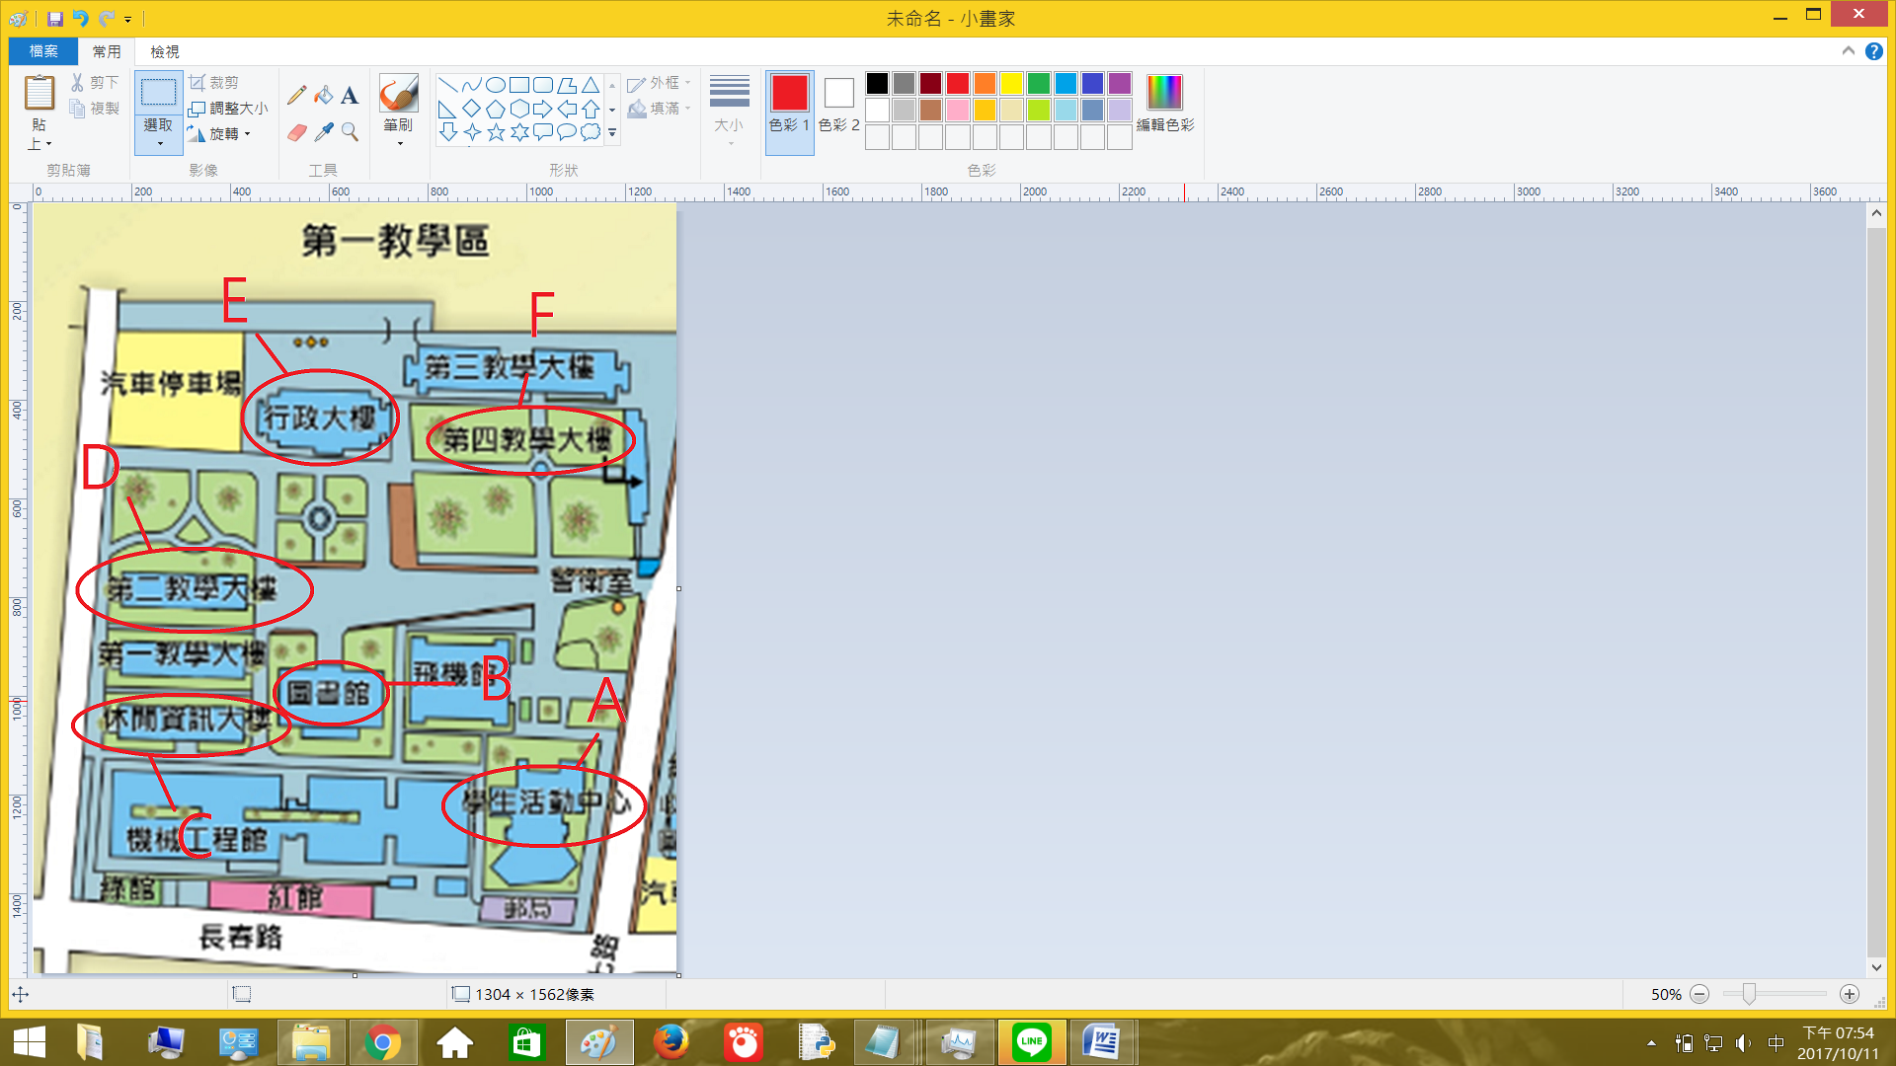

資訊與安全 設計系 三年乙班 40423222 林稟儀

**訊號前度:**

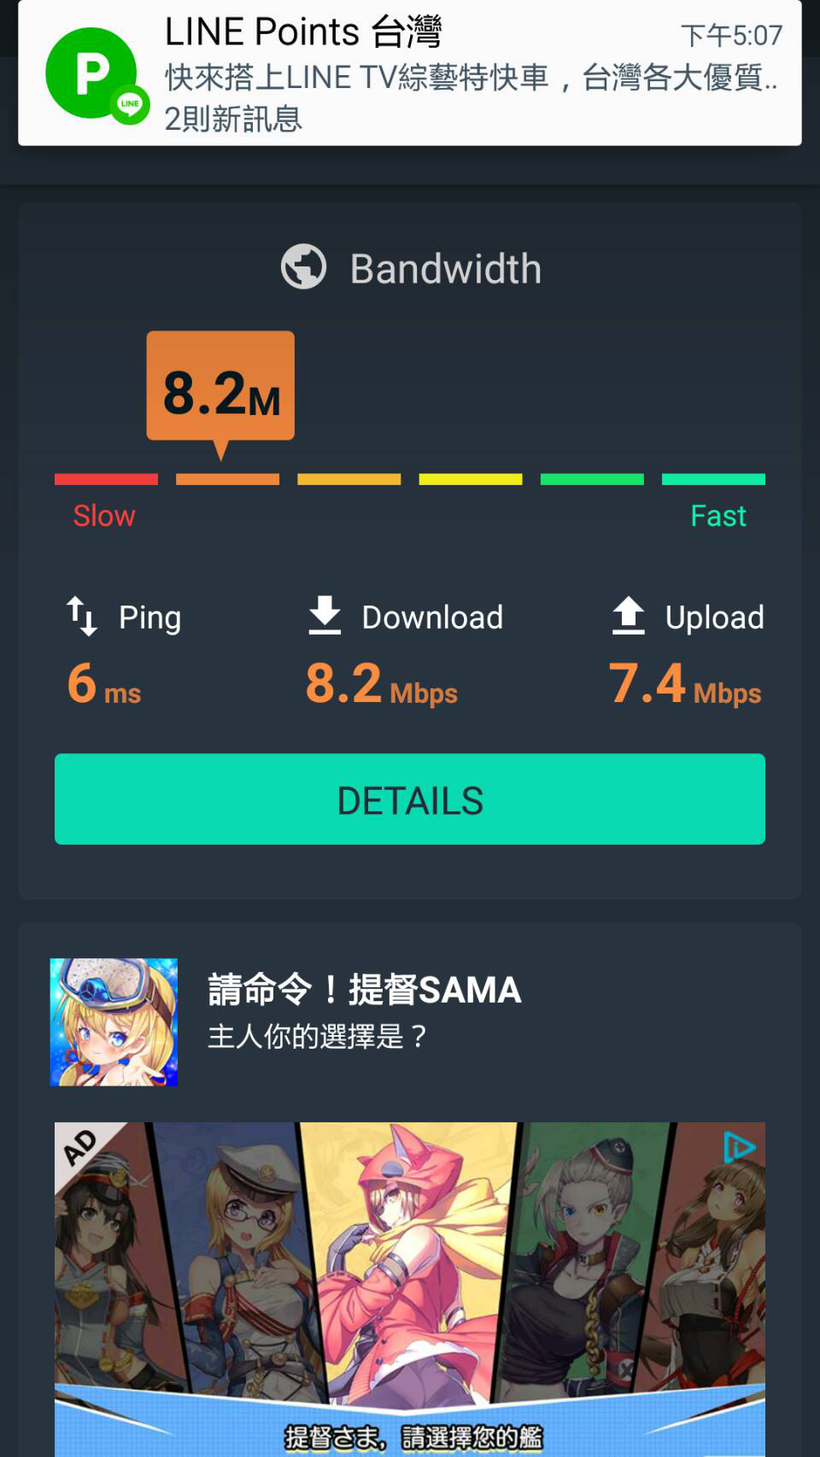

地點A: 學生活動中心-1F

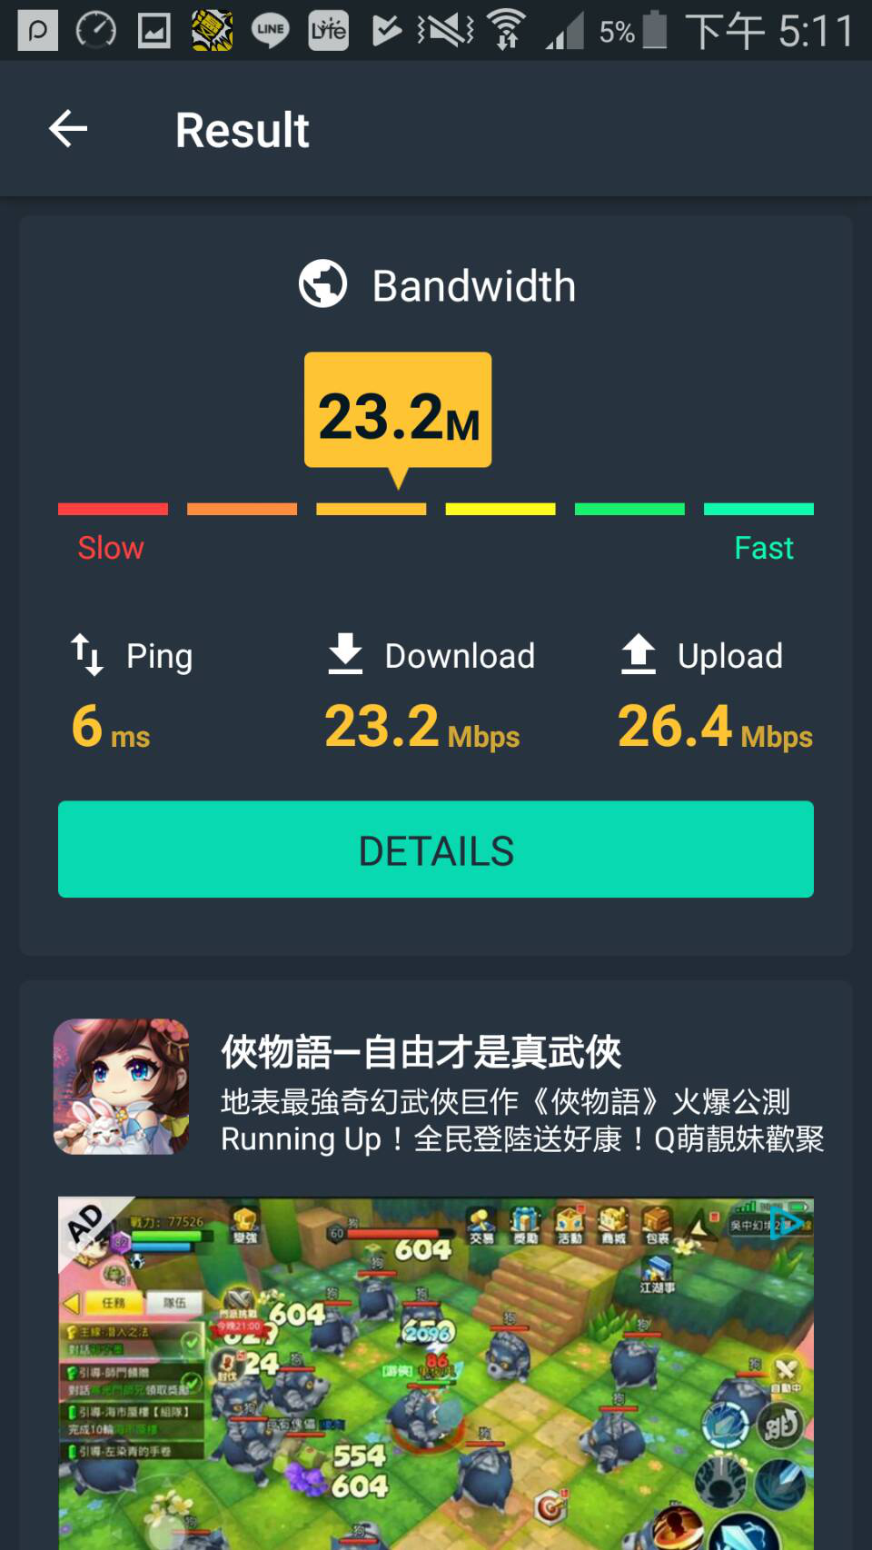

地點B: 讀書館-1F

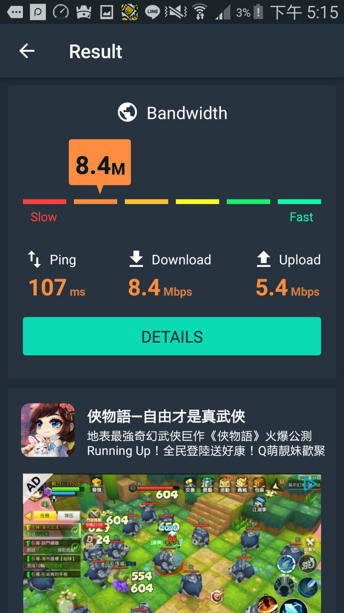

地點C: 資訊大樓-1F

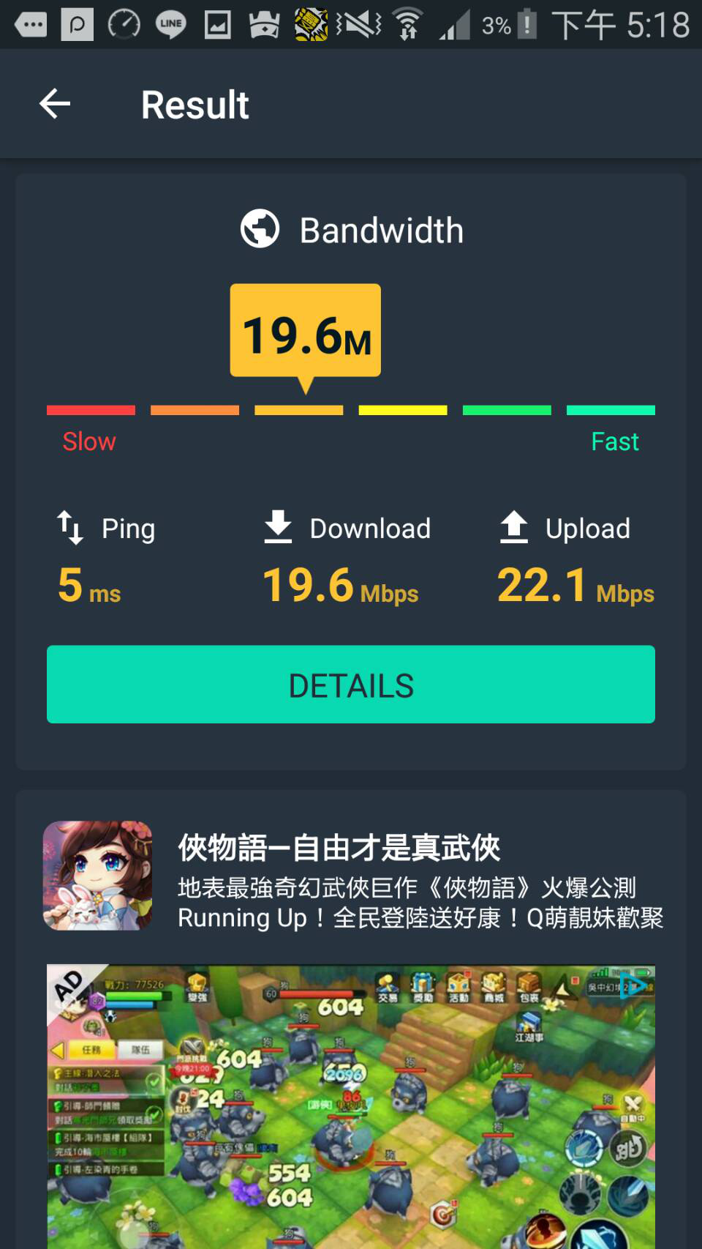

地點D: 第二教學大樓-1F

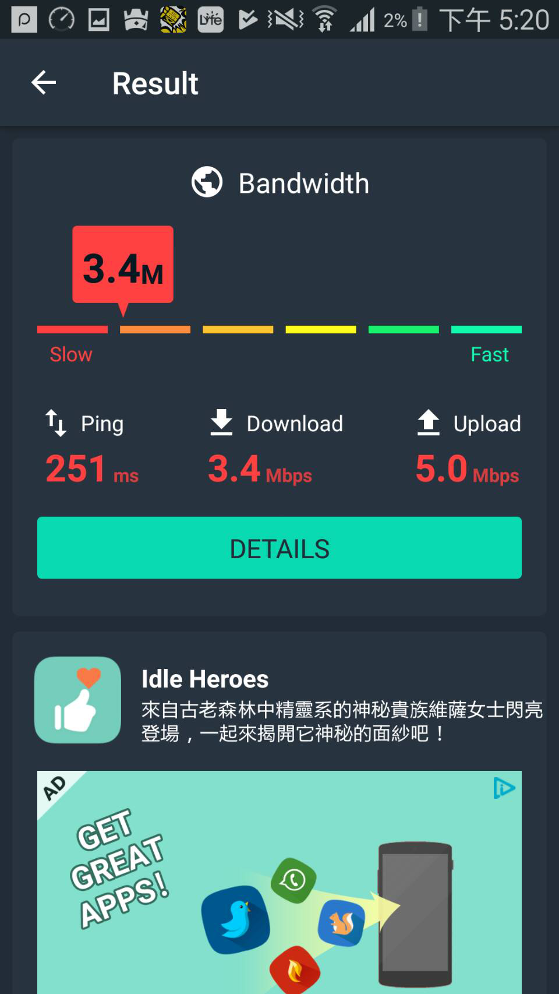

地點D: 第二教學大樓-5F

資訊與安全 設計系 三年乙班 40423222 林稟儀

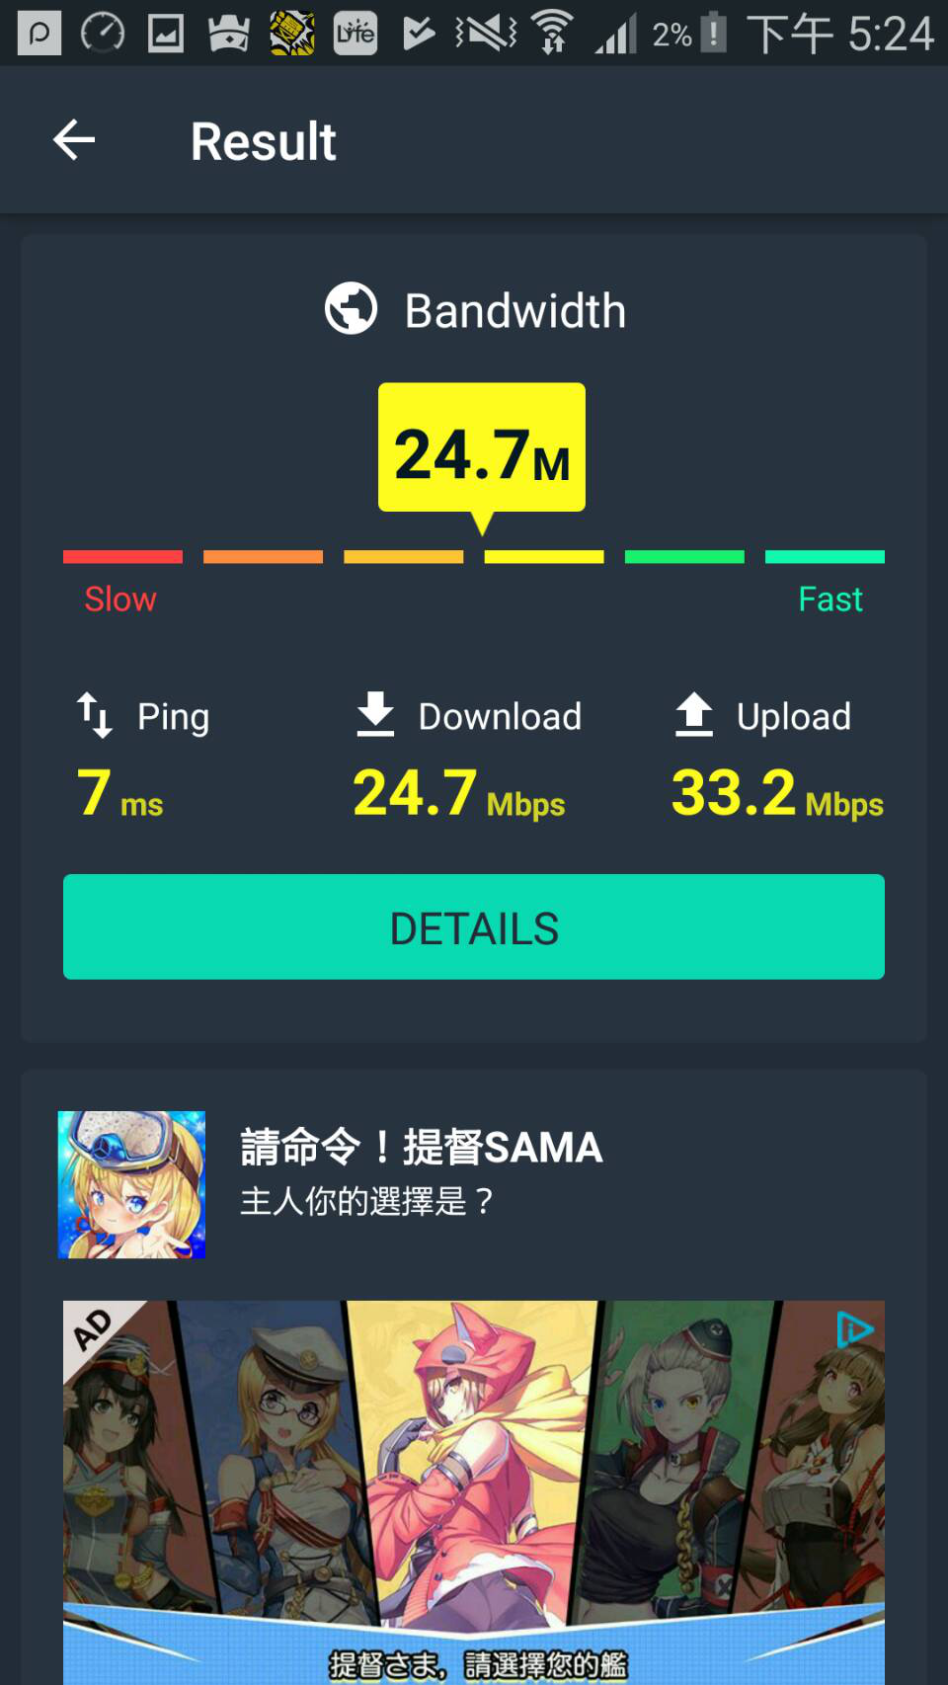

地點E: 行政大樓-1F

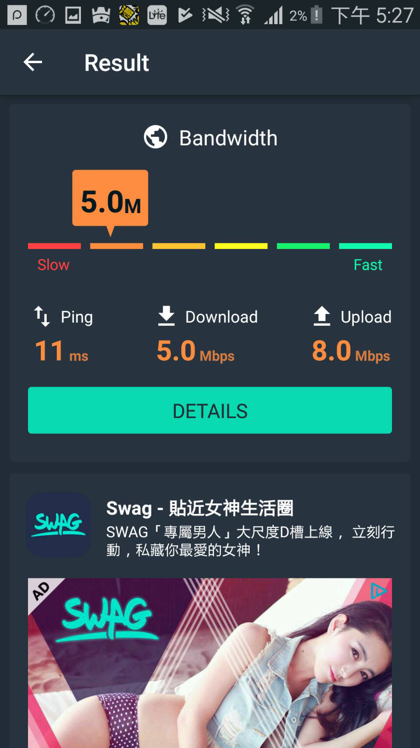

地點F: 第四教學大樓-1F

資訊與安全 設計系 三年乙班 40423222 林稟儀